Mooi om te weten

De rechter muisknop

Indien de muiscursor zich binnen de tekening bevindt, en de gebruiker klikt met de rechter muisknop, verschijnt een popup menu (zie bovenaan op volgende pagina). Een aantal veel voorkomende handelingen kan dan met de dichtst bijzijnde objecten (punt, lijn of lijnstuk, arcering of cirkel) worden uitgevoerd. Het object kan worden gewijzigd in de instellingen die op dat ogenblik op de gereedschapsbalk zijn ingesteld. Of het object kan worden verwijderd.
Wilt u bijvoorbeeld een aanwezige arcering wijzigen, stelt u de gewenste instellingen (kleur en arceerstijl) dan eerst in op de gereedschapsbalk, en klikt u dan met de rechtermuisknop in de buurt van het midden van de arcering. Kiest u in het popup menu voor wijzigen. Klaar!
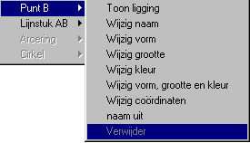
Bijvoorbeeld

Klikt u met de rechter muisknop, dan verschijnt een popup menu zoals hiernaast.
Blijkbaar heeft u in de buurt van punt F en lijnstuk AB geklikt. Ook herkent u aan het lichtgrijze, dat er geen arceringen en cirkels aanwezig zijn.
Klikt u nu, gewoon met de linker muisknop op wijzig naam, dan krijgt u de gelegenheid, de naam van punt F te veranderen.
In dit voorbeeld kan het punt niet worden verwijderd (lichtgrijs!). Wellicht is punt F een eindpunt van een lijnstuk. U moet dan eerst het lijnstuk verwijderen. Hierna kun je punt F wel verwijderen met deze methode.

Kijkt u vooral in het linker popup menu. Hier ziet u, op welk punt, lijn, arcering of cirkel het te kiezen commando betrekking heeft.

Treft u het verkeerde object aan, klikt u dan gewoon opnieuw in de tekening, dicht bij dat object. Wilt u hierboven niet punt B, maar punt C wijzigen, klikt u dan met de rechter muisknop in de buurt van punt C.

De kenmerken van punten op een rij

Punten kunnen afzonderlijk worden voorzien van een kleur en een grootte. De puntmenu’s bevattende volgende commando’s.:
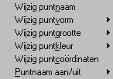

De puntnaam is de letter (of tekst) die bij het punt wordt geplaatst.
De puntvorm is: open of dicht bolletje.
De puntgrootte is de straal van het puntbolletje.
De puntkleur is de kleur van het (open of dichte) bolletje én die van de puntnaam.
De puntcoördinaten zijn de reële coördinaten van het punt in het vlak of de ruimte ten opzichte van het assenstelsel, waar het programma mee werkt.
Puntnaam aan/uit: per punt kan worden aangegeven of de naam wel of niet zichtbaar moet zijn.
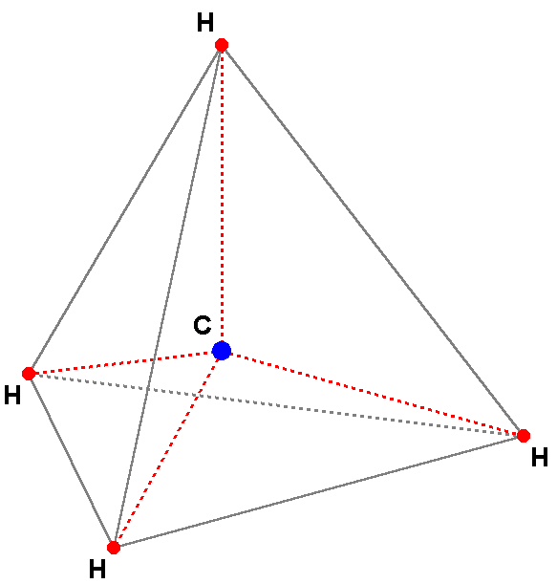
Om de functionaliteit te demonstreren, is in de tekening hiernaast een CH₄ (methaan) molecuul getekend, als tetraëder met verbindingslijntjes. De scheikundedocent kan nu de geometrische eigenschappen (lengteverhoudingen en hoeken) mooi demonstreren.

Bijzondere lijnen bij driehoeken

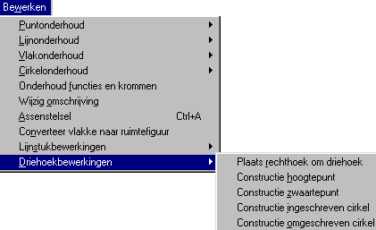Met name in de bovenbouw van HAVO en VWO is bij de tweede fase bij wiskunde B₂ behoefte aan pittige constructies in driehoeken. Hiertoe is in het bewerken menu een nieuwe mogelijkheid bijgevoegd: driehoekbewerkingen. Het menu ziet er als volgt uit:

De eerste mogelijkheid, plaats rechthoek om driehoek, is alleen beschikbaar bij vlakke meetkunde figuren. De andere vier mogelijkheden kunnen ook aangesproken worden bij driehoeken in ruimtelijke figuren. Voordat u deze commando’s gebruikt, moet u wel op de tekenbalk de te gebruiken (dikte- en kleur)instellingen voor punten en lijnen kiezen.

Indien u kiest voor Plaats rechthoek om driehoek , kunt u de drie hoekpunten van een driehoek in de figuur aanklikken, waarna de omhullende rechthoek wordt getekend. Toepassing: bijvoorbeeld bij de stelling van Pythagoras en bij oppervlakteberekeningen.

Constructie hoogtepunt houdt in: de drie hoogtelijnen worden getekend, en het hoogtepunt.

Constructie zwaartepunt houdt in: de drie zwaartelijnen worden getekend, en het zwaartepunt.

Constructie ingeschreven cirkel houdt in: de drie hoekdeellijnen worden getekend, hun snijpunt (= middelpunt van de cirkel) en de ingeschreven cirkel zelf.

Constructie omgeschreven cirkel houdt in: de drie middelloodlijnen worden getekend, hun snijpunt (= middelpunt van de cirkel) en de omgeschreven cirkel zelf.

Deze vier driehoekconstructies zijn ook mogelijk bij driehoeken in ruimtelijke figuren.
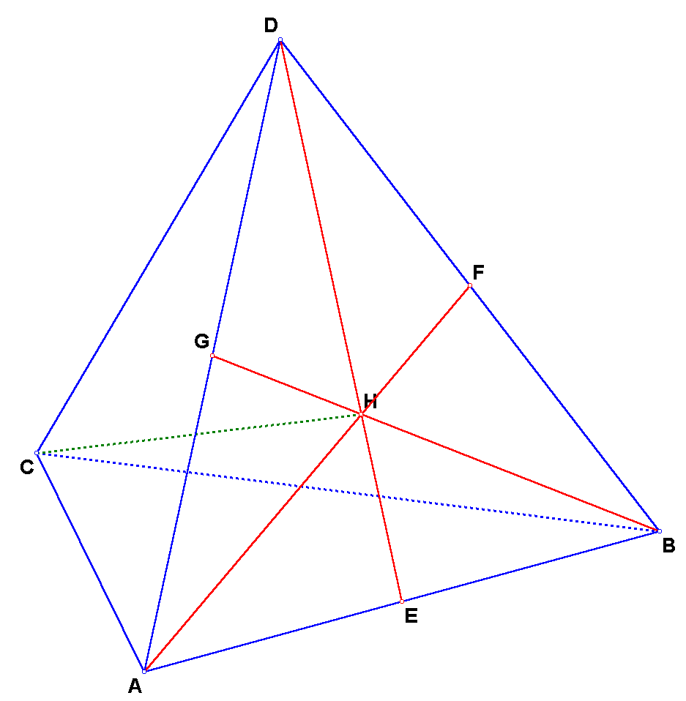
Er zijn zeer complexe ruimtelijke constructies mee uit te voeren. We volstaan met een eenvoudige.

In een tetraëder vind je het midden van een zijvlak door bijvoorbeeld de hoogtelijnen te tekenen. (Dit zijn tevens de zwaartelijnen, bissectrices en middelloodlijnen.) Verbind dat met het hoekpunt er tegenover en je hebt de loodlijn op die zijde getekend.
Dit is gedaan in onderstaande figuur. Op deze wijze ontstaat de figuur met erg weinig handelingen.

